ROTINA DO TRABALHO PEDAGÓGICO PARA SER REALIZADA EM DOMICÍLIO (MATERNALI-A) - Profª MEIRE
- Data: 08 /03 a 12/03 de 2021
- CRECHE MUNICIPAL “MARIA SILVEIRA MATTOS
SEGUNDA-FEIRA | TERÇA-FEIRA | QUARTA-FEIRA | QUINTA-FEIRA | SEXTA-FEIRA
MATERNAL I-A  *(CG) (EF) Vídeo /História  Varal de Histórias  Hoje tem História?  Tem sim senhor!  JUCA MACHUCA E A DENGUE  Segue o link da história:  https://youtu.be/D9aLTvJVlwk  - Na historinha de hoje vamos aprender como cuidar da nossa casa, para que o mosquito da dengue não consiga fazer criadouros e assim proteger a nossa família. Vocês vão adorar!  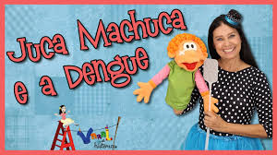 | MATERNAL I-A  *(EO)(CG)(TS) Trabalhando a Coordenação Motora Fina  - Hoje vamos fazer uma borboleta com o carimbo das mãos.  - O objetivo é proporcionar o conhecimento do próprio corpo e suas possibilidades, explorando através das mãos diferentes ideias, proporcionando momentos de manuseio com tintas e concentração.  - Atividade:  Materiais:  Papel Sulfite, guache, lápis de cor  Deixe a criança escolher a cor preferida, passe a tinta em uma das mãozinhas e ajude-a a carimbar na folha de sulfite. Em seguida passe a tinta na outra mão e carimbe conforme mostra a imagem abaixo, formando uma assa de borboleta. Coloque o papel para secar e só então dê para a criança desenhar o corpinho. Não faça por ela, se precisar, desenhe em outro papel para que ela copie.  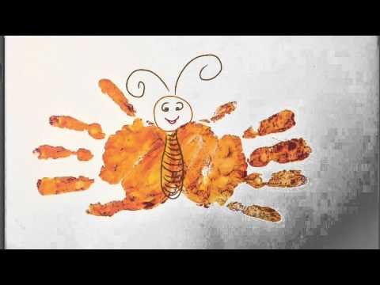  Por favor, registre esses momentos! | MATERNAL I-A  *(CG) (EF) Vídeo do Ministério da Saúde sobre o Desenvolvimento Infantil  - Depois de assistir ao vídeo, escolha uma das dicas citadas e faça com a criança. Registre com uma foto e envie para a professora.  Segue no link:  https://youtu.be/bbFyS3k-6cg | MATERNAL I-A  *(CG)(TS) Trabalhando a coordenação motora fina e a percepção de texturas e cores através da transferência de líquidos com esponja  - - Nessa atividade, a criança além de desenvolver a coordenação motora fina, ela também aprende a exprimir e usar a força para fazê-lo, adquire o conhecimento do poder de absorção da esponja eobtém a percepção de texturas e cores.  - Atividade:  Materiais:  2 Vasilhas, 1 Esponja e Água  Disponha as vasilhas em um local onde a criança possa se sentar para fazer a atividade.  Coloque água em uma delas e peça para a criança transferir a água para a outra vasilha com a ajuda da esponja. Não deixe de registrar esses momentos.  - 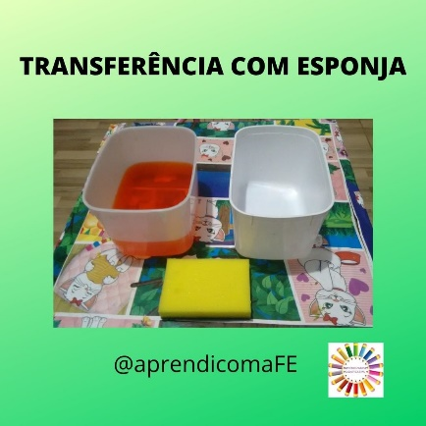 | MATERNAL I-A  *(EF)(CG) Trabalho de prevenção a Dengue.  - Hoje é dia de trabalho e diversão!  Quero ver quem vai ajudar a mamãe a limpar o quintal, jogando no lixo tudo que faz parar água para virar criadouro do mosquito da dengue.  Precisa estar preparado para esse trabalho turminha.  Colocar tênis e boné, porque não pode estar descalço e com a cabeça no sol ok.  Você vai procurar coisas que estejam jogadas no seu quintal e que acumulam água, como, tampinhas de garrafa, latinhas, garrafas de plástico, tampas, sacolinhas ou saquinhos plásticas, etc.  Se você ajudar a mamãe recolher esses objetos, vamos dar tchau tchau para o mosquito da dengue.  Tirem fotos e mandem para a professora, combinado!  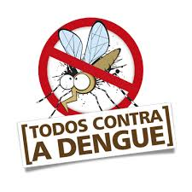  Bom final de semana!!
***ROTINA Nº 06***

